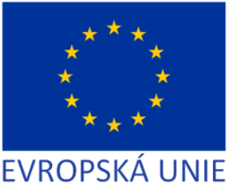
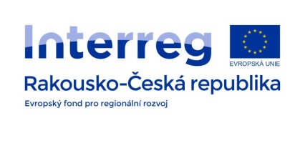

Pozvánka na slavnostní otevření historického mostu, navazujících cest a naučné stezky v lokalitě Portz Insel

Datum konání: Pondělí 13. 7. 2020, v 10,00 hodin

Místo konání: Portz Insel, historický most (viz plánek)

Program:

10,00 hod Uvítaní hostů – Rostislav Koštial, starosta Města Mikulov
Pozdravný projev – JUDr. Ivana Červenková, velvyslankyně České republiky ve Vídni
10,10 hod Proslov statutárních zástupců partnerů projektu – Rostislav Koštial (Mikulov), Marian Pánek (Sedlec), Frank Horst (Drasenhofen)

10,25 hod Stručné informace o realizovaném projektu „Portz Insel“
Kateřina Korandová, výklad o historii mostu a lokality Portz Insel - Josef Hromek

10,40 hod Otevření obnoveného historického mostu Portz Insel a nově vybudované Naučné stezky Portz Insel

11,15 - 12,45 hod Občerstvení v Penzionu Mlýn Sedlec (přesun na místo)

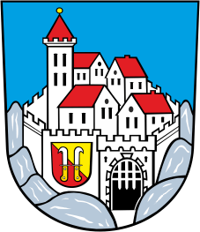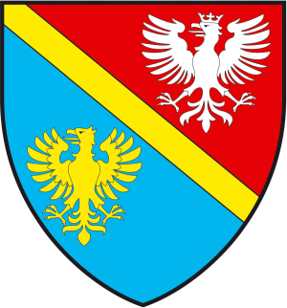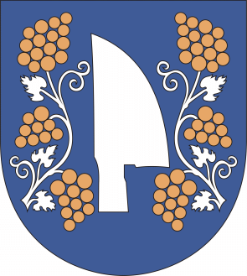
MĚSTO MIKULOV GEMEINDE DRASENHOFEN OBEC SEDLEC

Legenda k plánku místa:

K historickému mostu je možné přijet ve směru od Mikulova nebo Sedlece - po silnici 40 a pak odbočit u Penzionu Mlýn Sedlec. Počet parkovacích míst je omezen, jde o přírodní lokalitu, proto prosím v rámci jedné organizace využijte co největšího obsazení aut. Parkovat je možné u Penzionu Mlýn Sedlec, či na místech označených v plánku písmenem P. Přímo na historický most vede mlatová cesta, po které je možný přístup pouze pěšky, doporučujeme spíše sportovnější obuv.

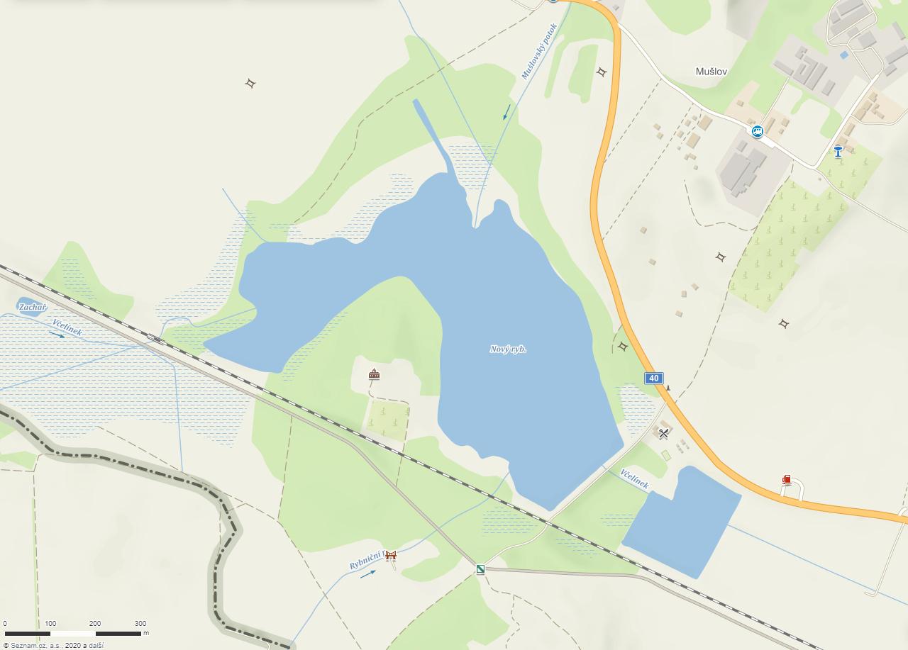
Penzion Mlýn
Železniční trať směr Mikulov - Břeclav
Železniční trať směr Mikulov - Břeclav
Cyklotrasa pro cyklisty
ze směru Mikulov
Příjezd od Sedlece
Příjezd od Mikulova
Přístup jen pěšky

P
P
Historický most
P

